**问题：**我在一次给实例配置密钥对，想使用ssh连接实例后发现使用workbench连不上了。

使用workbench连接出现了服务器禁用密码登录，我使用vnc也一直显示密码错误（不理解为啥）。

解决：首先你得登上去。**这里使用里验证码免密登录。**

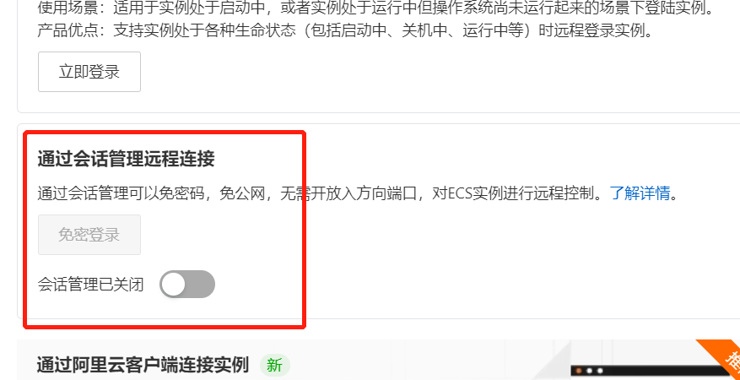

**弄清原因，SSHD服务默认禁用root用户远登录。**

**解决方案：**vim /etc/ssh/sshd_config 修改配置。PasswordAuthentication yes

